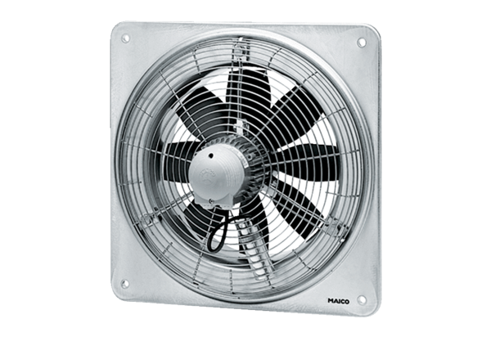Osiowy wentylator ścienny DZQ 56/4 BOpakowanie jednostkowe: 1 sztukaAsortyment: C
Numer artykułu: 0083.0136Producent: MAICO

